**课程实践作业三**

建立本地GIT仓库，并推送到GITHUB。客户端GIT软件建议使用EGIT，也可是其他任意同学们熟悉的GIT软件，如: Github for Windows。

**要求：**

1、本地建立不少于2个仓库，对应GITHUB中：文档和代码作业仓库；

2、将第1，2次作业文档推送到GITHUB中；

3、记录本地仓库建立和推送过程（**需采用实践过程中的截图**），撰写规范文档。

**一、EGIT的安装**

Git 作为进来最流行的分布式版本控制软件来说应用的十分广泛。EGit就是一款Eclipse上的Git插件。

EGit目前还是一个出于孵化期间的项目，因此EGit 0.7.1并没有提供对Git全部功能的支持，同 时也无法保证没有bug(当然EGit 0.7.1是经过严格的测试之后才发布的正式版本)，但对于笔者这样的用户来说能满足基本的功能并且可以方便的享受Eclipse整合git功能即可。同 时作者表示在Eclipse下一个发行版Eclipse Helios到来之际将发布EGit 0.8，届时EGit的功能将更加强大，同时提供更多的新特性支持。

在Eclipse Marketplace中搜索EGIT并安装：

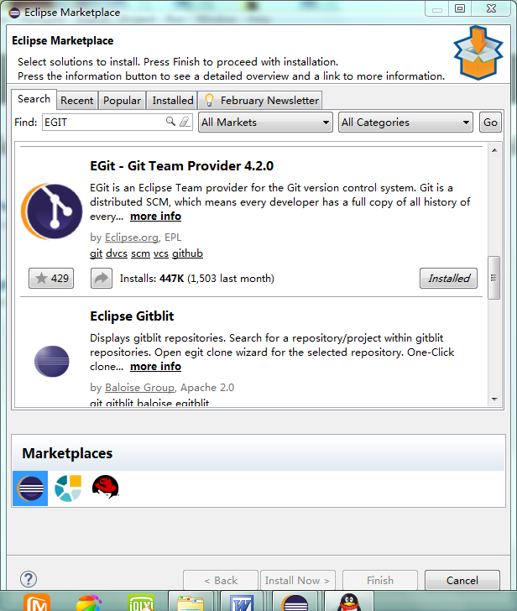

**二、EGIT的配置**

安装之后，打开Eclipse，根据路径Windows -> Preferences -> Team -> Git -> Configuration进入配置界面：

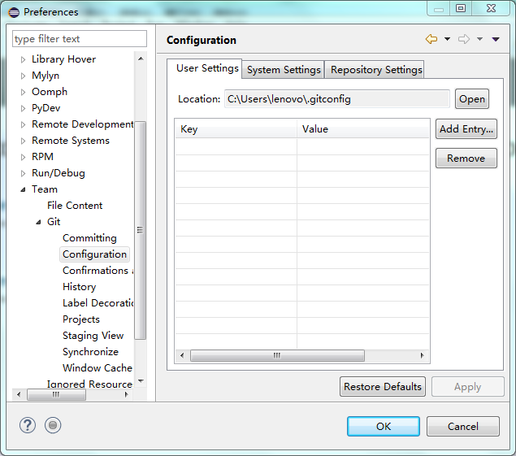

点击Add Entry配置user Settings的user和email：

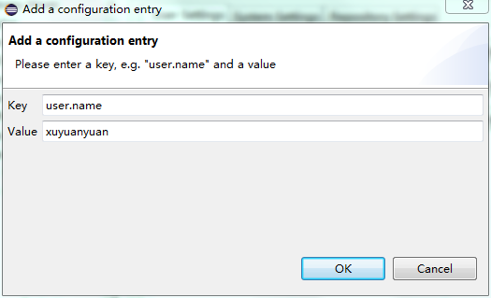

点击OK,配置完成。

**三、新建项目并把项目提交到本地的GIT仓库中:**

新建工程时出现“Project interpreter not specified” 的问题：

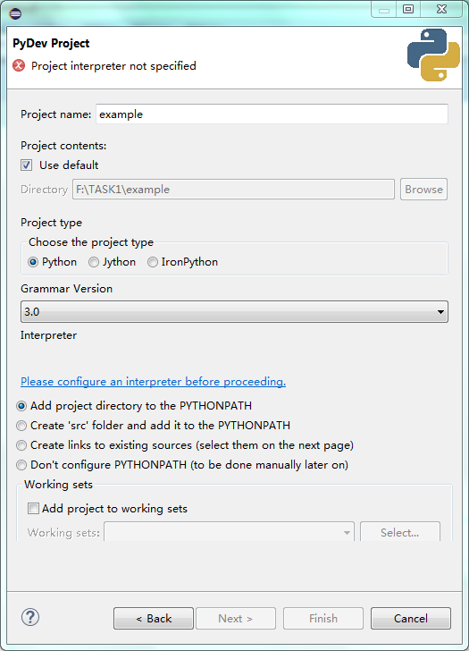

百度该问题后，发现这是因为没有导入python开发环境所致，解决方法如下：  
1.找到eclipse---->window----->preference.找到左侧栏边得pydev，展开，点击Interpreter-Python。  
2.在右侧找到New，名字可以不命名，找到python安装路径，我的是c:\python3.5.然后点击ok，等待导入完成，即可新建python项目：

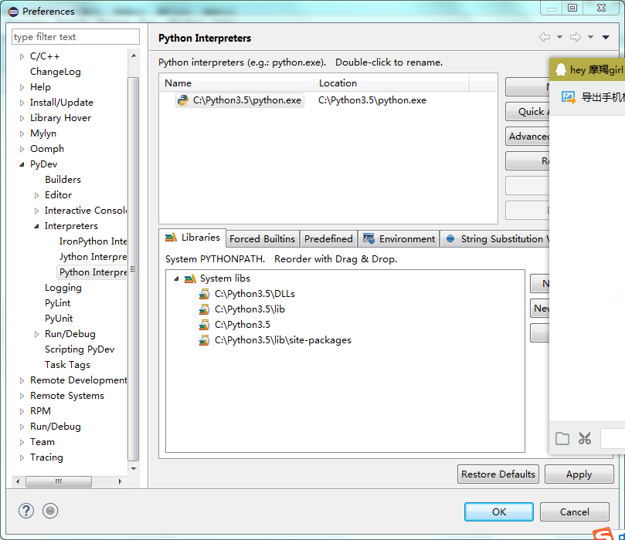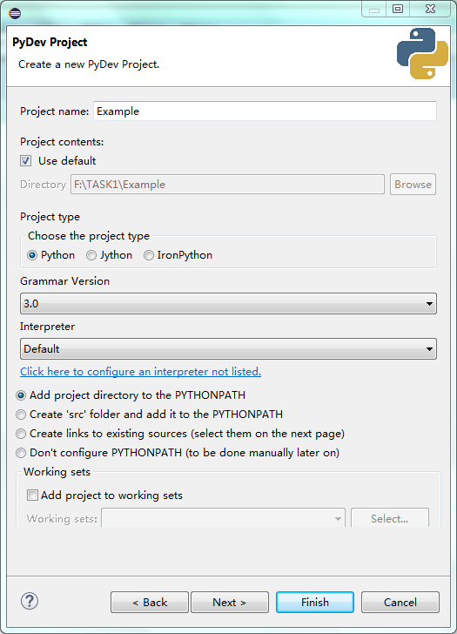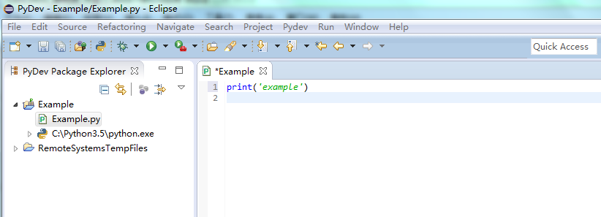

将Example项目提交到本地仓库，如下图:

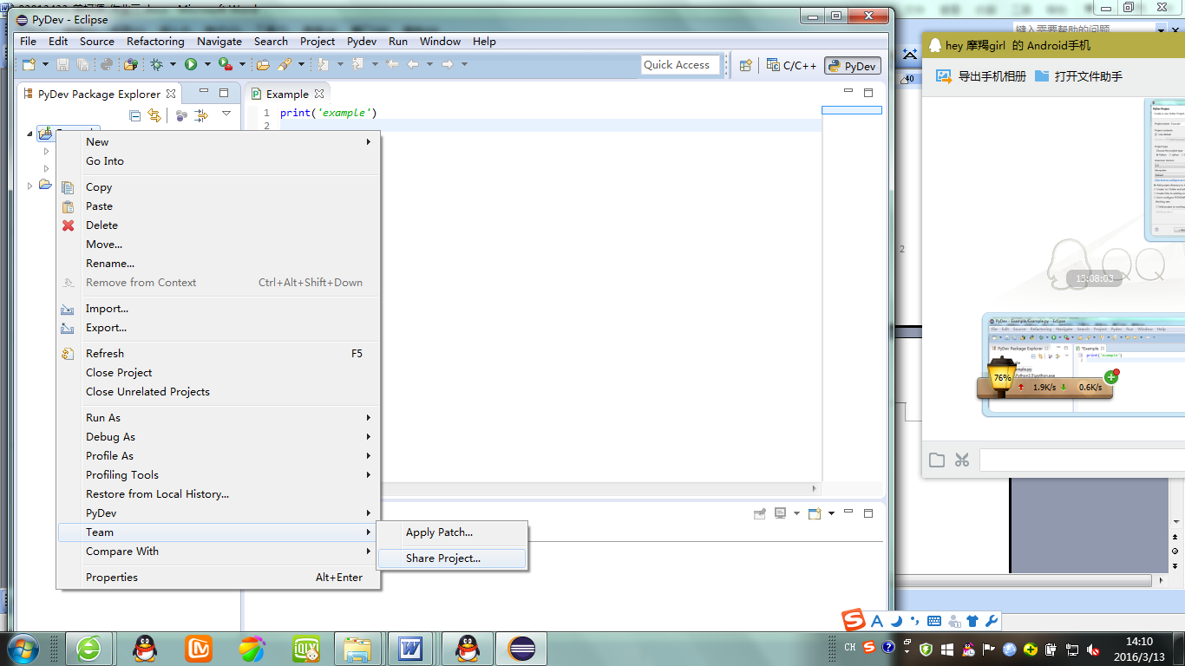

点击share project:

diandidd

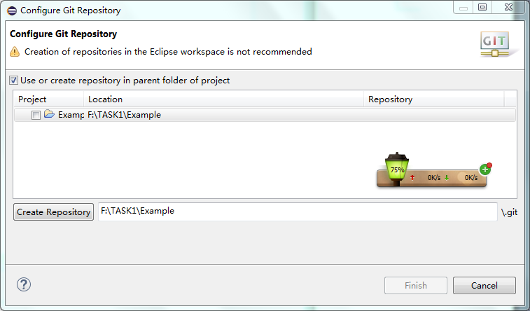

点击上图Create Repository，并按下图点击进入commit界面：

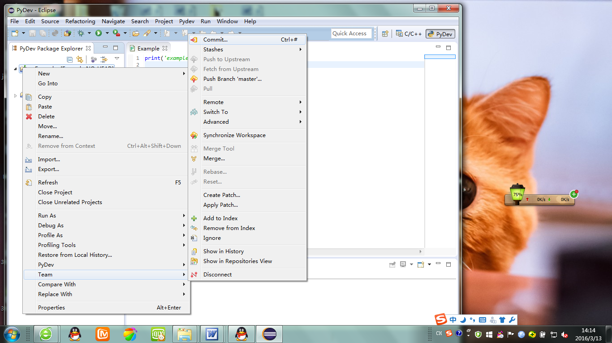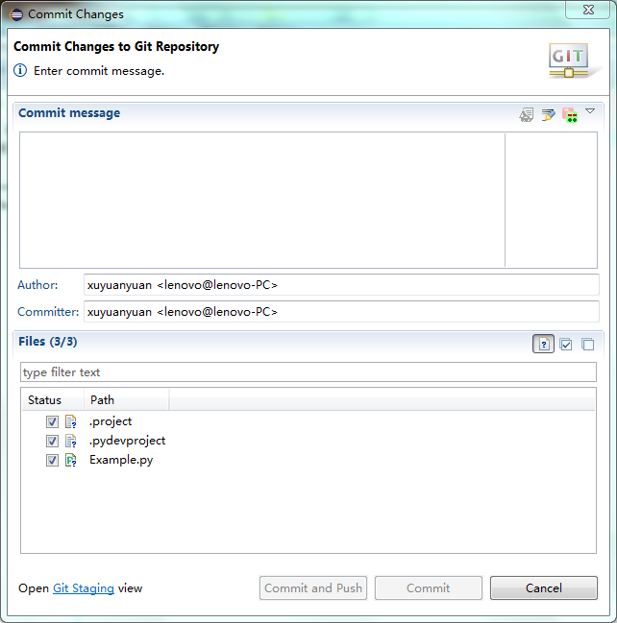

代码提交到本地仓库完成。

**四、将本地代码提交到远程的GIT仓库中**

登陆GITHUB，建立一个空的仓库：

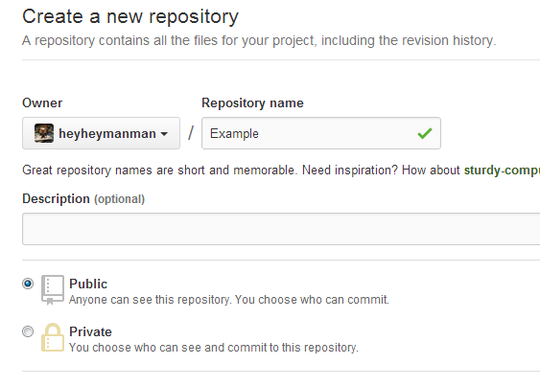

注意创建好远程仓库后，点击进去，此时可以看到http协议的远程仓库地址。

开始将代码提交到远程仓库：

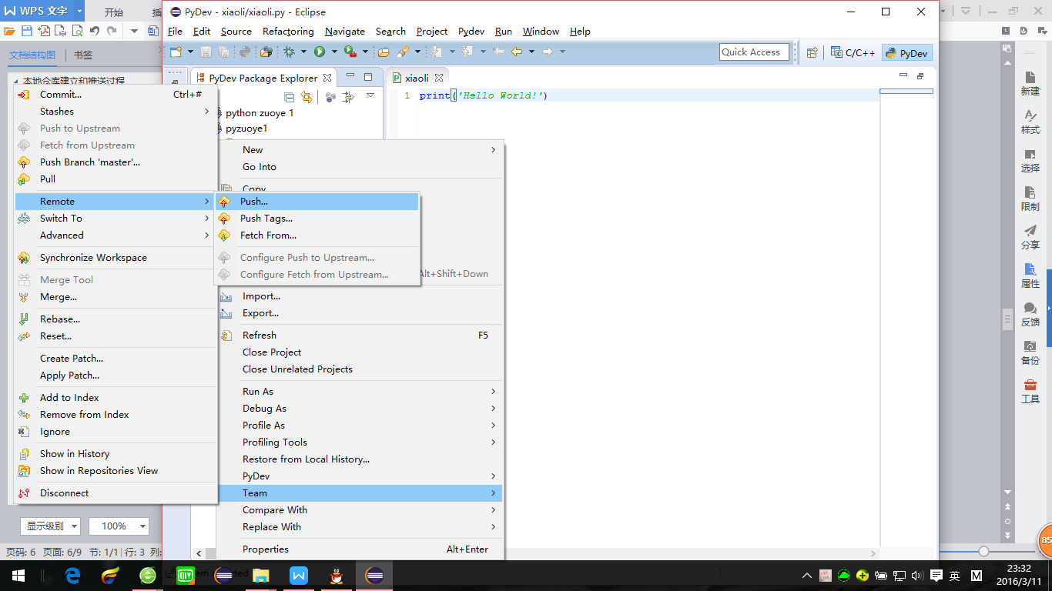

（注：此处操作忘截图，故借用了李晨光同学的截图）

复制粘贴远程仓库的地址，并输入账户名称和密码，如下图所示：

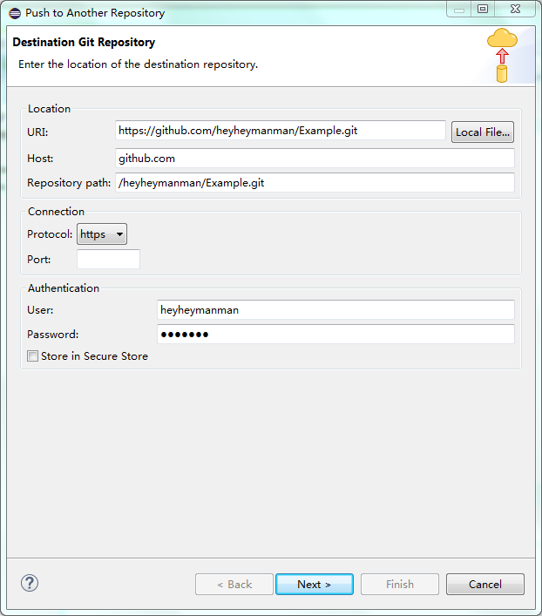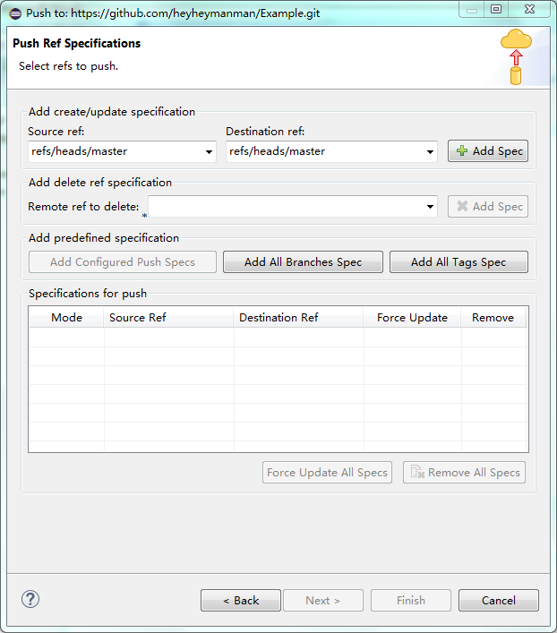

点击Source ref,选择master,再点击Add Spec:

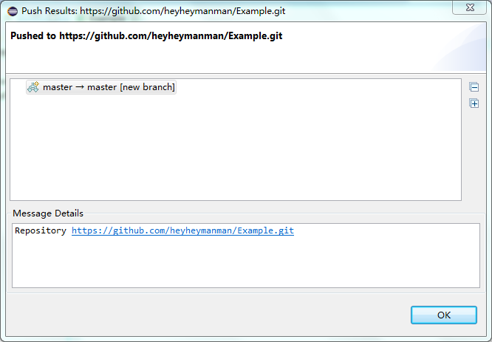

点击OK,则完成提交远程Git。可在https://github.com核对一下代码是否已经提交：

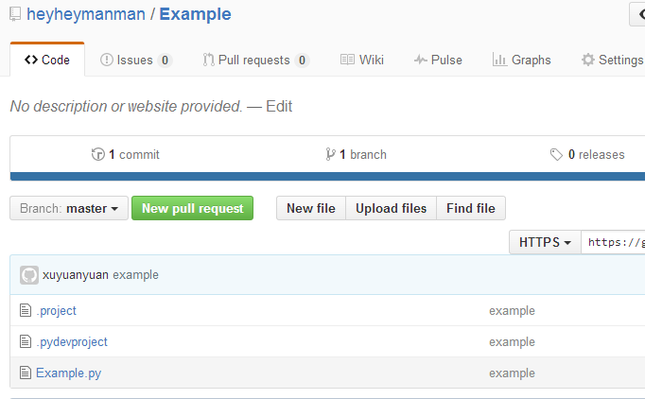

**五、推送文档**

进入word仓库, 点击Upload Files:

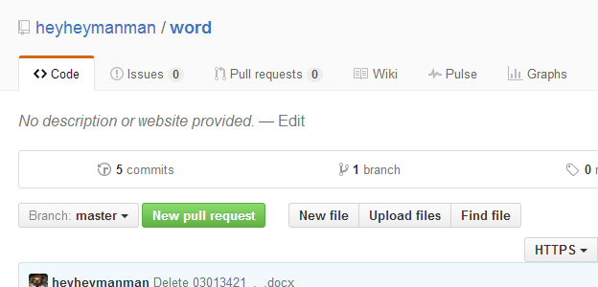

将要上传的文档拖拽到如下区域:   
点击commit,即上传成功，如下图：

